KRIZE NUTÍ ZVÝŠIT PROJEKTOVÉ SPOLEČNOSTI CENY O 15 %
Praha 22. 9. 2022 - Projektové společnosti zvyšují své ceny. Zákazníci mají stejný zájem o jejich služby jako loni, ale více vyjednávají. Zákazníci rovnou vyžadují levnější materiály a využívají i jiné materiály, než byly uvedeny v projektu. Klienti projekty spíše odkládají. Vyplývá to ze Studie projektových společností H2/2022 zpracované analytickou společností CEEC Research s.r.o.

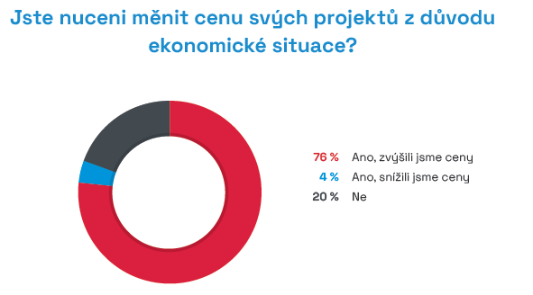
Ekonomická situace postupně dopadá také na projektové společnosti, které jsou nuceny zvyšovat ceny svých projektů. Ke zvýšení muselo přistoupit na tři čtvrtiny dotázaných a v průměru zvýšili svoje ceny o 15 %. „Reagujeme na současnou inflační vlnu, upravujeme našim zaměstnancům mzdy tak, aby byly nejen konkurenceschopné, ale aby se našim lidem nesnižovala kupní síla. Proto se snažíme takto zvýšené osobní náklady vyrovnat zvýšením cen. Ne vždy se to daří. Často jsme hlavně u dlouhodobých nebo vícestupňových projektů fixováni cenou, kterou jsme zasmluvnili před několika lety, ale službu konáme až nyní, za vyšších nákladů. Proto se snažíme s vybranými objednateli jednat o valorizačních mechanismech v našich kontraktech. Moc úspěšní nejsme.“ vysvětluje dopad inflační vlny a zvyšování cen Martin Höfler, generální ředitel a předseda představenstva společnosti PUDIS a.s.

zdroj: ceec.eu

Polovina z dotázaných společností nezaznamenala změnu zájmu o své služby, a třetina dokonce zaznamenala nárůst poptávky v průměru o 17 %. Pouze menší část dotázaných zaznamenala pokles poptávky po svých službách, a to v průměru o 16 %. S tím souvisí rozhodnutí některých společností držet cenovou hladinu, jak dodává Milan Moravec
CEO společnosti Digital transformation systems s.r.o.: „Zatím držíme podobnou cenovou úroveň jako v minulém roce, nicméně se začíná projevovat větší tlak na mzdové náklady, efektivitu práce snižování nákladů.“

Ačkoli se zájem o služby dotázaných projektových společností příliš nemění, většina z nich se setkává se zvýšenou tendencí zákazníka vyjednávat o ceně, a to u všech, nebo jen u některých specifických projektů. Snaha vyjednávat o ceně odráží obecnou finanční nejistotu a ekonomickou situaci na trhu.
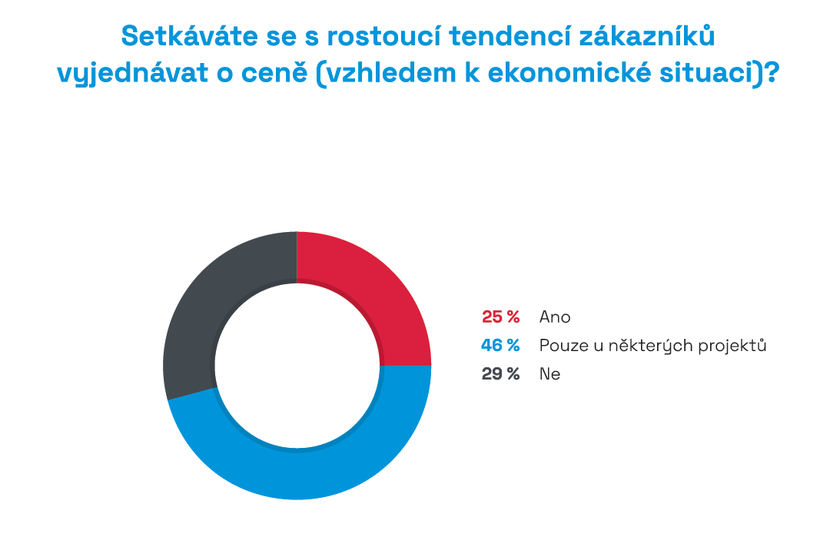
Použití jiných materiálů může představovat riziko pro stavbu a její výslednou kvalitu. Proto se také 44 % dotázaných projektových společností obává toho, že tyto úspory mohou vést k poruchám konstrukce či k dalším nedostatkům. Čtvrtina dotázaných společností se domnívá, že zákazník provádí tyto úspory bez vědomí projektové společnosti (24 %).

S ohledem na nestálé ceny stavebních materiálů vyžadují někteří zákazníci využití levnějších řešení již při projekci. S tímto se setkalo na tři čtvrtiny dotázaných společností. Pokud zákazník požádá o levnější materiál již při projekci, chrání kvalitu stavby více, než kdyby projektované materiály měnil bez upozornění projektové společnosti.

S rušením projektů se setkala třetina dotázaných, zatímco s jejich odkladem se setkalo 60 % dotázaných. V průměru potom společnosti uvádějí, že je rušeno 11 % všech projektů společnosti a 15 % je jich odkládáno. Největší problém pro některé projektové společnosti představují takzvané dlouhodobě běžící projekty, které jsou sjednány na dlouho dopředu a nepočítají s možným výkyvem cen, jak dodává Lucie Bohátková, členka představenstva a obchodní ředitelka společnosti SG Geotechnika a.s.: “Jako asi většina firem jsme byli nuceni, tam, kde to bylo možné, zvýšit cenu našich prací. Vzhledem k tomu, že nám rostou nejen ceny stěžejních režijních nákladů, zvyšují se nám samozřejmě i mzdové náklady. Růsty nákladů jsme pak nuceni promítnout do ceny našich výstupů, a tím pádem zvyšovat ceny pro klienty. Největší problém pro nás v současnosti představují dlouhodobě běžící projekty, kde u mnohých není myšleno na takzvanou inflační doložku či obecné řešení inflace. Vyjednávání se soukromými investory je v tomto ohledu kolikrát jednoduší než s investory veřejnými, kteří zatím nejsou na tuto situaci připraveni.“

STUDIE PROJEKTOVÝCH SPOLEČNOSTÍ H2/2022 JE ZVEŘEJNĚNA NA:
www.ceec.eu
Kontakt pro média:
Ing. Michal Vacek,
výkonný ředitel společnosti
CEEC Research
+420 776 023 170
michal.vacek@ceec.eu
Společnost CEEC Research je přední analytickou a výzkumnou společností zaměřující se na vývoj vybraných sektorů ekonomiky v zemích střední a východní Evropy. Její studie jsou využívány v současné době více než 17 000 společnostmi. Společnost CEEC Research vznikla v roce 2005 jako analytická organizace specializující se na zpracování výzkumů a analýz stavebního sektoru, následně se analytické zaměření rozšířilo i na další vybrané sektory ekonomiky, včetně stavebnictví.
CEEC Research navíc k pravidelným a bezplatným analýzám také organizuje vysoce specializované odborné konference, kterých se účastní generální ředitelé nejvýznamnějších společností, prezidenti klíčových svazů, cechů a komor a rovněž ministři a nejvyšší představitelé státu z vybraných zemí.

